|  |  |
| --- | --- |
| **Gerb-BMSTU_01** | **Министерство науки и высшего образования Российской Федерации**  Калужский филиал  федерального государственного бюджетного  образовательного учреждения высшего образования  ***«Московский государственный технический университет имени Н.Э. Баумана (национальный исследовательский университет)»***  ***(КФ МГТУ им. Н.Э. Баумана)*** |

**ФАКУЛЬТЕТ** ***ИУК «Информатика и управление»***

**КАФЕДРА** \_\_***ИУК4 «Программное обеспечение ЭВМ, информационные технологии»***

**ЛАБОРАТОРНАЯ РАБОТА №4**

**«Фильтрация синусоидальных сигналов»**

**ДИСЦИПЛИНА: «Цифровая обработка сигналов»**

|  |  |  |
| --- | --- | --- |
| Выполнил: студент гр. ИУК4-72Б | | \_\_\_\_\_\_\_\_\_\_\_\_\_\_\_\_\_ ( Карельский М.К. )  (Подпись) |
| Проверил: | | \_\_\_\_\_\_\_\_\_\_\_\_\_\_\_\_\_ ( Тронов К.А. )  (Подпись) |
| Дата сдачи (защиты):  Результаты сдачи (защиты): | | |
|  | - Балльная оценка:  - Оценка: | |

Калуга, 2023

**Цель:** формирование практических навыков выполнения фильтрации синусоидальных сигналов с различными значениями параметров.

**Задачи:**

1. Задать параметры синусоидальных сигналов;
2. Выполнить фильтрацию трех синусоидальных сигналов с разными частотами, используя четыре вида фильтров (Баттерворта, Чебышева 1 рода, Чебышева 2 рода, эллиптического).

**Вариант 7**

* Значения частот:
  + S1: 25
  + S2: 40
  + S3: 60
* S1 + S2:
  + Фильтр Баттерворта: ФВЧ, S2
  + Фильтр Чебышева 1 рода: РФ, S1
  + Фильтр Чебышева 2 рода: ФНЧ, S1
  + Эллиптический фильтр: ПФ, S2
* S1 + S2 + S3:
  + Фильтр Баттерворта: ПФ, S2
  + Фильтр Чебышева 1 рода: ФНЧ, S1 + S2
  + Фильтр Чебышева 2 рода: РФ, S1 + S3
  + Эллиптический фильтр: ФВЧ, S3

**Листинг:**

amp = 0.1;

step = 0.001;

t = (0:step:0.25);

freq1 = 25;

freq2 = 40;

freq3 = 60;

s1 = amp\*sin(2\*pi\*freq1\*t);

s2 = amp\*sin(2\*pi\*freq2\*t);

s3 = amp\*sin(2\*pi\*freq3\*t);

%% Фильтр Баттерворта, s1 + s2

s = s1 + s2;

subplot(5, 1, 1)

plot(t, s1)

subplot(5, 1, 2)

plot(t, s2)

subplot(5, 1, 3)

plot(t, s)

n = 4;

w0 = 0.15;

[z, p, k] = buttap(n);

[b, a] = zp2tf(z, p, k);

[b1, a1] = lp2hp(b, a, w0);

f = abs(freqs(b1, a1, t));

subplot(5, 1, 4)

plot(t, f)

sf = s1 + s2.\*f;

subplot(5, 1, 5)

plot(t, sf)

%% Фильтр Чебышева 1 рода, s1 + s2

s = s1 + s2;

subplot(5, 1, 1)

plot(t, s1)

subplot(5, 1, 2)

plot(t, s2)

subplot(5, 1, 3)

plot(t, s)

n = 4;

Rp = 0.1;

[z, p, k] = cheb1ap(n, Rp);

[b, a] = zp2tf(z, p, k);

w1 = 0.05;

w2 = 0.2;

w0 = 2 \* pi \* sqrt(w1 \* w2);

Bw = 2 \* pi \* (w2 - w1);

[b2, a2] = lp2bs(b, a, w0, Bw);

f = abs(freqs(b2, a2, 2\*pi\*t));

subplot(5, 1, 4)

plot(t, f);

sf = s1.\*f + s2;

subplot(5, 1, 5)

plot(t, sf)

%% Фильтр Чебышева 2 рода, s1 + s2

s = s1 + s2;

subplot(5, 1, 1)

plot(t, s1)

subplot(5, 1, 2)

plot(t, s2)

subplot(5, 1, 3)

plot(t, s)

n = 4;

Rs = 40;

w0 = 0.2;

[z, p, k] = cheb2ap(n, Rs);

[b, a] = zp2tf(z, p, k);

[b1, a1] = lp2lp(b, a, w0);

f = abs(freqs(b1, a1, t));

subplot(5, 1, 4)

plot(t, f);

sf = s1.\*f + s2;

subplot(5, 1, 5)

plot(t, sf)

%% Эллиптический фильтр, s1 + s2

s = s1 + s2;

subplot(5, 1, 1)

plot(t, s1)

subplot(5, 1, 2)

plot(t, s2)

subplot(5, 1, 3)

plot(t, s)

n = 4;

Rp = 0.1;

Rs = 40;

w1 = 0.05;

w2 = 0.15;

[z, p, k] = ellipap(n, Rp, Rs);

[b, a] = zp2tf(z, p, k);

w0 = sqrt(w1 \* w2);

Bw = w2 - w1;

[b1, a1] = lp2bp(b, a, w0, Bw);

f = abs(freqs(b1, a1, t));

subplot(5, 1, 4)

plot(t, f);

sf = s1 + s2.\*f;

subplot(5, 1, 5)

plot(t, sf)

%% Фильтр Баттерворта, s1 + s2 + s3

s = s1 + s2 + s3;

subplot(6, 1, 1)

plot(t, s1)

subplot(6, 1, 2)

plot(t, s2)

subplot(6, 1, 3)

plot(t, s3)

subplot(6, 1, 4)

plot(t, s)

n = 4;

w1 = 0.05;

w2 = 0.15;

[z, p, k] = buttap(n);

[b, a] = zp2tf(z, p, k);

w0 = sqrt(w1 \* w2);

Bw = w2 - w1;

[b1, a1] = lp2bp(b, a, w0, Bw);

f = abs(freqs(b1, a1, t));

subplot(6, 1, 5)

plot(t, f)

sf = s1 + s2.\*f + s3;

subplot(6, 1, 6)

plot(t, sf)

%% Фильтр Чебышева 1 рода, s1 + s2 + s3

s = s1 + s2 + s3;

subplot(6, 1, 1)

plot(t, s1)

subplot(6, 1, 2)

plot(t, s2)

subplot(6, 1, 3)

plot(t, s3)

subplot(6, 1, 4)

plot(t, s)

n = 4;

Rp = 0.1;

w0 = 0.1;

[z, p, k] = cheb1ap(n, Rp);

[b, a] = zp2tf(z, p, k);

[b1, a1] = lp2lp(b, a, w0);

f = abs(freqs(b1, a1, t));

subplot(6, 1, 5)

plot(t, f)

sf = (s1 + s2).\*f + s3;

subplot(6, 1, 6)

plot(t, sf)

%% Фильтр Чебышева 2 рода, s1 + s2 + s3

s = s1 + s2 + s3;

subplot(6, 1, 1)

plot(t, s1)

subplot(6, 1, 2)

plot(t, s2)

subplot(6, 1, 3)

plot(t, s3)

subplot(6, 1, 4)

plot(t, s)

n = 4;

Rs = 40;

[z, p, k] = cheb2ap(n, Rs);

[b, a] = zp2tf(z, p, k);

w1 = 0.05;

w2 = 0.1;

w0 = 2 \* pi \* sqrt(w1 \* w2);

Bw = 2 \* pi \* (w2 - w1);

[b2, a2] = lp2bs(b, a, w0, Bw);

f = abs(freqs(b2, a2, 2\*pi\*t));

subplot(6, 1, 5)

plot(t, f);

sf = (s1 + s3).\*f + s2;

subplot(6, 1, 6)

plot(t, sf)

%% Эллиптический фильтр, s1 + s2 + s3

s = s1 + s2 + s3;

subplot(6, 1, 1)

plot(t, s1)

subplot(6, 1, 2)

plot(t, s2)

subplot(6, 1, 3)

plot(t, s3)

subplot(6, 1, 4)

plot(t, s)

n = 4;

Rp = 0.1;

Rs = 40;

w0 = 0.15;

[z, p, k] = ellipap(n, Rp, Rs);

[b, a] = zp2tf(z, p, k);

[b1, a1] = lp2hp(b, a, w0);

f = abs(freqs(b1, a1, t));

subplot(6, 1, 5)

plot(t, f);

sf = s1 + s2 + s3.\*f;

subplot(6, 1, 6)

plot(t, sf)

**Результат:**

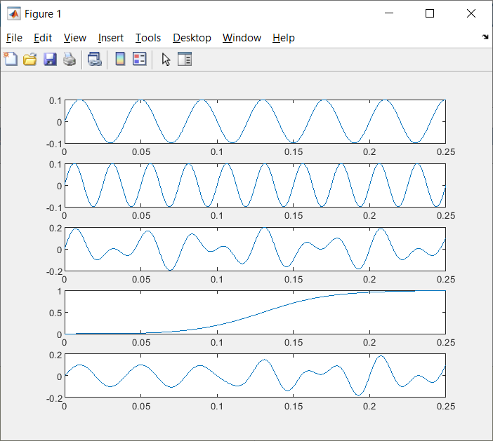

**Рис. 1.** Фильтр Баттерворта, S1 + S2

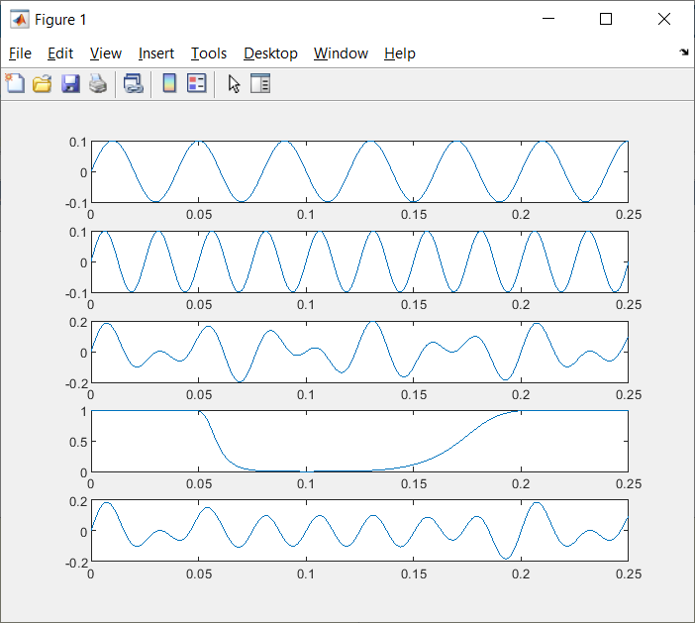

**Рис. 2.** Фильтр Чебышева 1 рода, S1 + S2

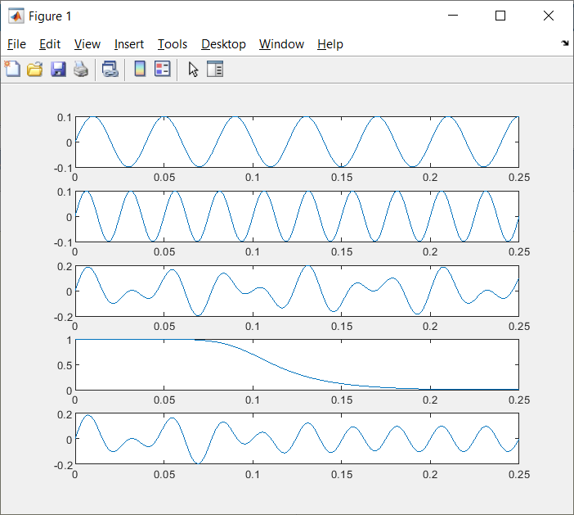

**Рис. 3.** Фильтр Чебышева 2 рода, S1 + S2

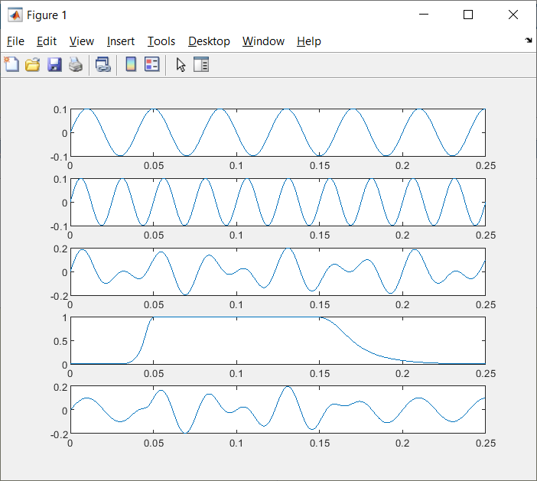

**Рис. 4.** Эллиптический фильтр, S1 + S2

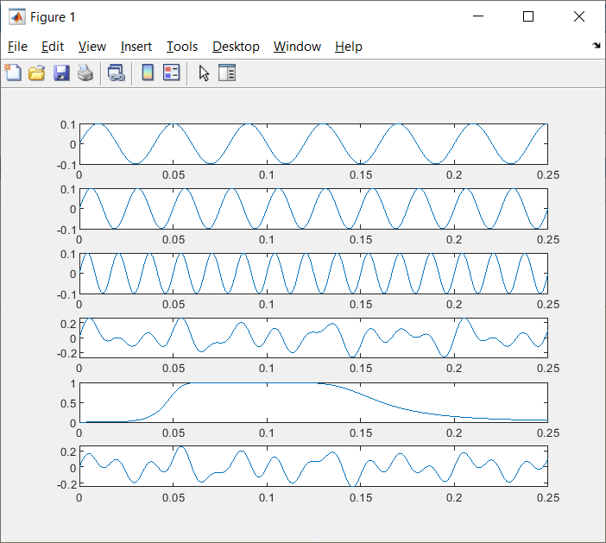

**Рис. 5.** Фильтр Баттерворта, S1 + S2 + S3

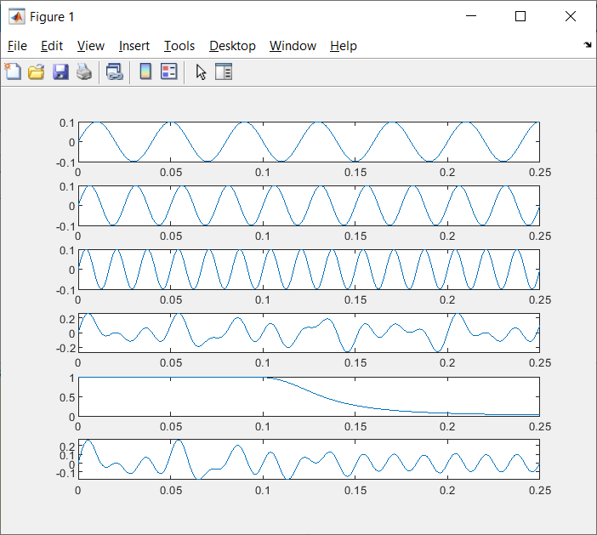

**Рис. 6.** Фильтр Чебышева 1 рода, S1 + S2 + S3

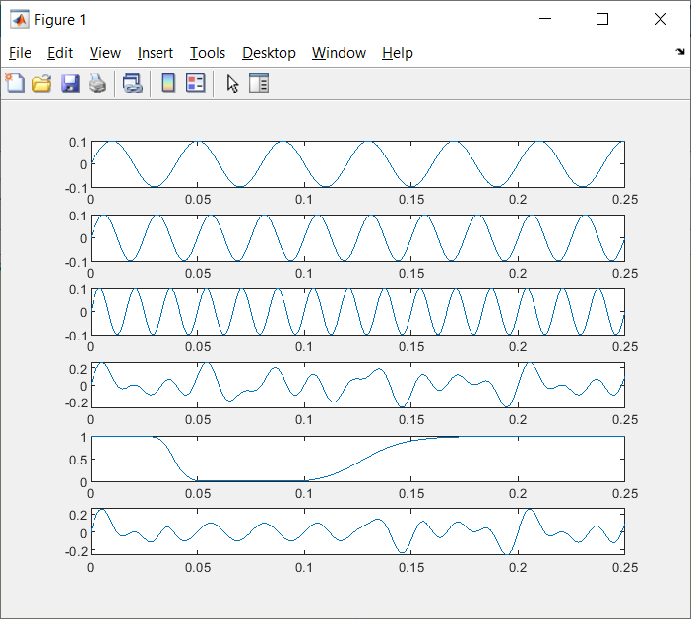

**Рис. 7.** Фильтр Чебышева 2 рода, S1 + S2 + S3

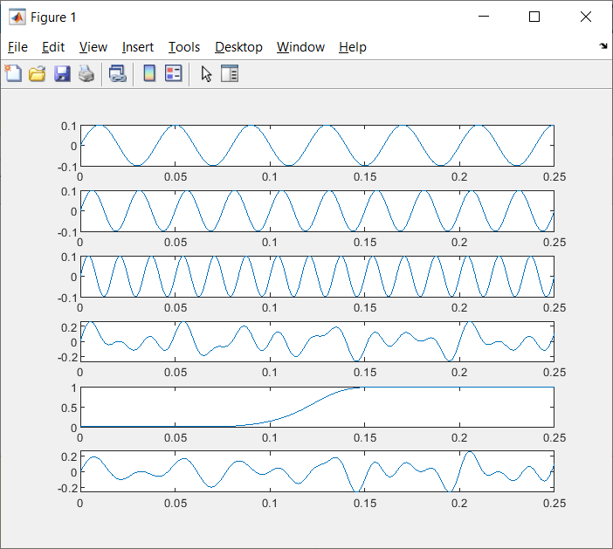

**Рис. 8.** Эллиптический фильтр, S1 + S2 + S3

**Вывод:** в ходе выполнения лабораторной работы были получены практические навыки выполнения фильтрации синусоидальных сигналов с различными значениями параметров.